Система оценивания учащихся в первом классе.
МАОУ СОШ №7, город Когалым
Карасёва Маргарита Николаевна

Оценочные процедуры. | 1. Для оценивания первоклассников выбираю задания с объективным критерием оценивания.  2. Каждая работа ученика объединяет множество умений, каждое из которых имеет свой критерий оценивания. Ученик обязательно должен знать какое умение оценивается.  Ученик самостоятельно выбирает работу или часть работы, которую желает представить учителю для оценки.  3. Право ребенка на сомнение и незнание очень ценится учителем. Для этого использую знаки - (знак незнания) и (знак сомнения)
Оценочные шкалы | «Волшебные линеечки».  Обговаривается критерий оценивания и учащиеся оценивают свою работу.  «Лесенка».  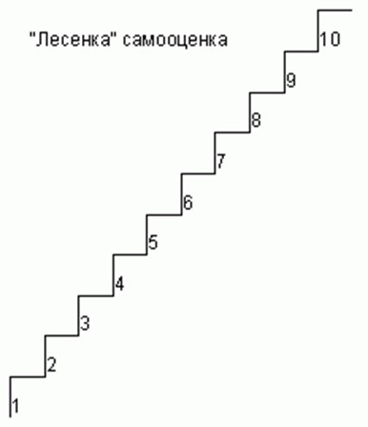  Эту «Лесенку» используют учащиеся при оценке своей работы на уроке.
Оценочные инструменты | «Сигнальные карточки».  Используют учащиеся при оценке работы одноклассников или группы на уроке.  «Знаки настроения».  Используют учащиеся при оценке своей работы на уроке.  «Цветные стикеры». (Это самый простой и удобный инструмент). Самое главное обговаривается критерий оценивания и выбор цвета и конце урока на доске появляется «цветная радуга»  «Рисунки».  Используют учащиеся при оценке своей письменной работы, при этом обговаривается критерий оценивания.  (ученик считает, что работа выполнена хорошо, он радуется),  (ученик считает, что работа выполнена не очень хорошо),  (ученик считает, что работа выполнена плохо).

Формы фиксации | Уровень умений фиксируется в таблицах по предметам и у каждого ребёнка есть свой «Дневник роста», в таблицах фиксируется уровень умений по основным темам курса.  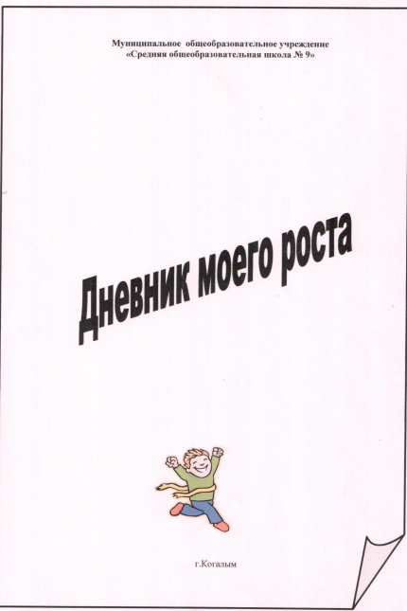  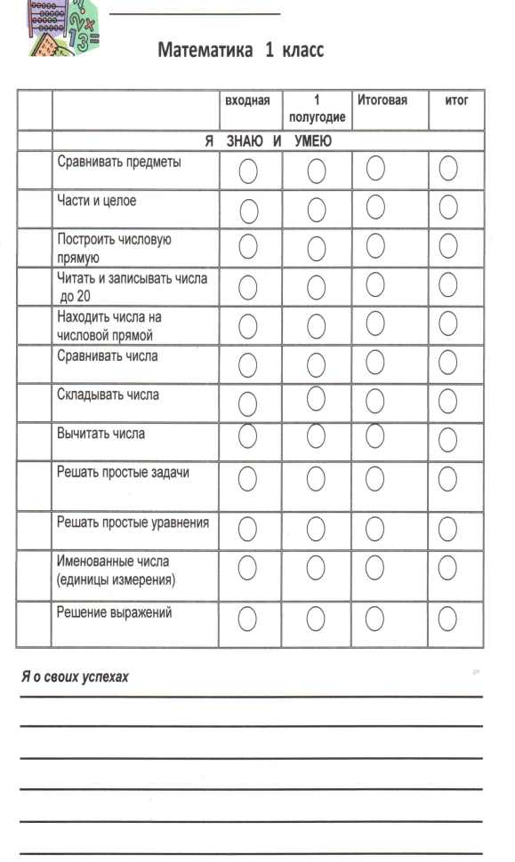  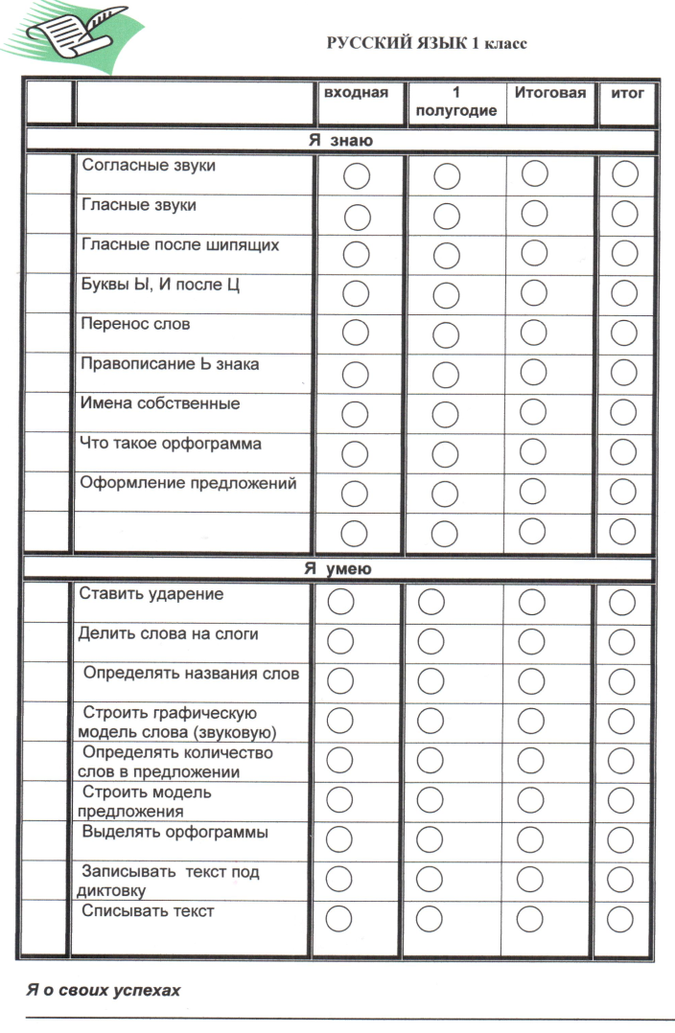  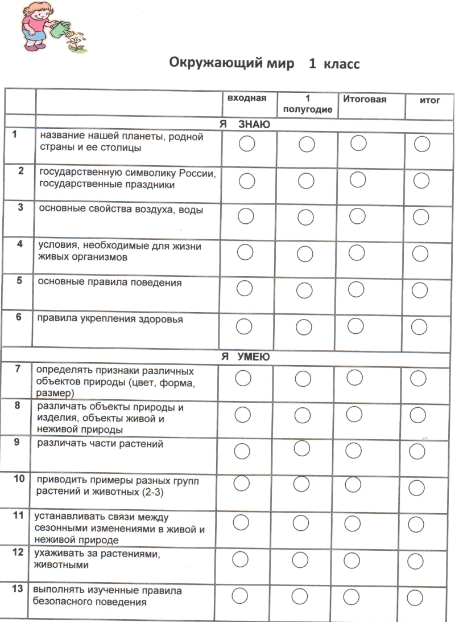  По окончанию 1 класса заполняется такая таблица  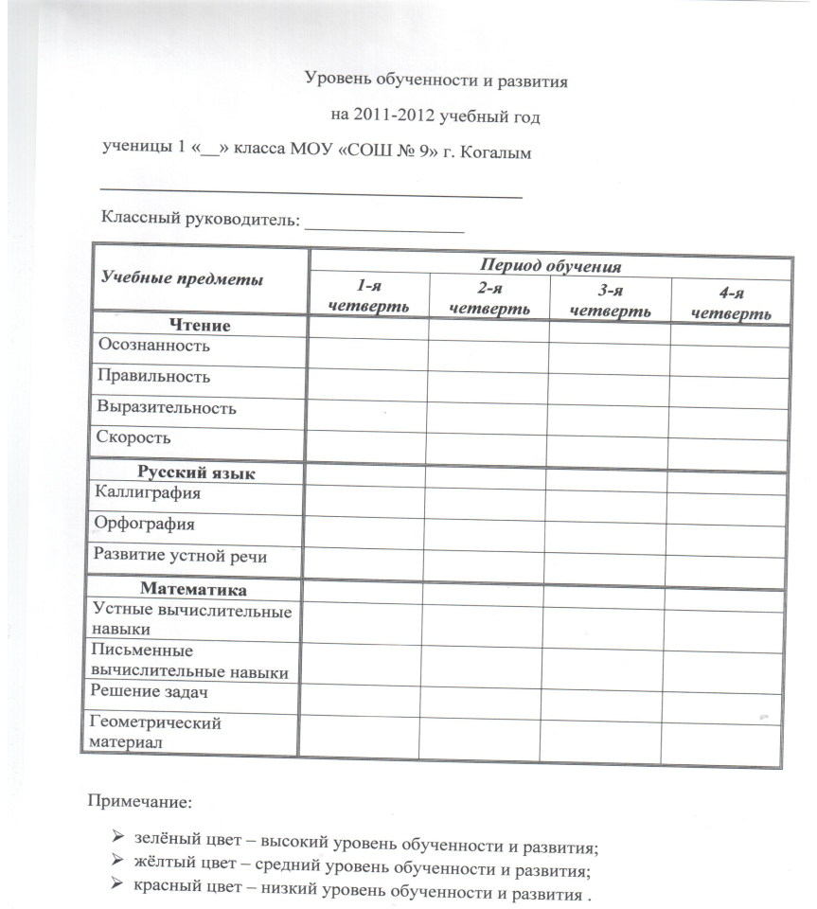  Оценка достижений учащихся через портфолио

